Министерство сельского хозяйства
Российской Федерации

Департамент научно-технологической политики и образования

Федеральное государственное учреждение
Северо-Кавказская государственная зональная
машиноиспытательная станция

Протокол испытаний
№ 11-20-10 (1130102)
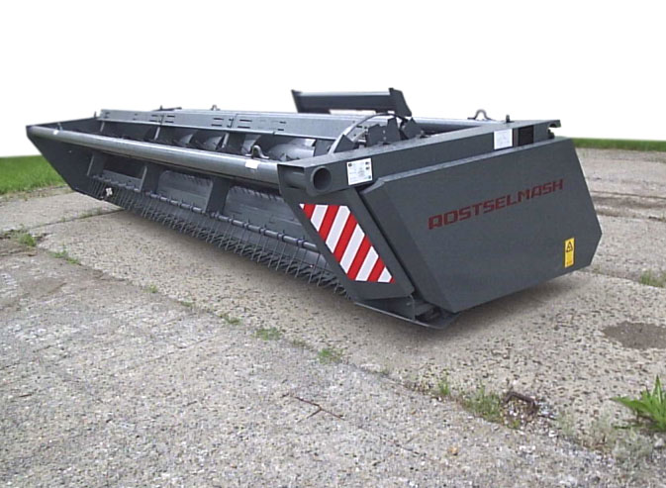

ЖАТКА ДЛЯ УБОРКИ ТРАВ МСМ-100.70

Изготовитель (разработчик) | Адрес
ОАО «Морозовсксельмаш» | 347210, Ростовская область,  г. Морозовск, ул. Карла Маркса, 13

Результаты испытаний
Жатка для уборки трав МСМ-100.70
Назначение | Жатка предназначена для уборки сеяных и естественных трав. Агрегатируется жатка с самоходным кормоуборочным комбайном РСМ-100 «Дон-680М»
Качество работы: |  | по проекту ТУ | по данным испытаний
 |  | по проекту ТУ | фон 1  (овес) | фон 2  (люцерна)
Высота среза, мм:  - установочная  - фактическая |  | 50±15  100±15  150±15  Нет данных | 150  144,0 | 150  139,6
Рабочая ширина захвата, м |  | То же | 4,7 | 4,7
Полнота сбора зеленой массы  (без учета потерь от повышенной высоты среза), % |  | Не менее 99,0 | 99,98 | 99,99
Потери, %, всего,  в том числе:  - не срезанными растениями  - срезанными растениями  - от повышенного среза |  | 1,0  Нет данных  То же  -«- | 0,02  0  0,02  0 | 0,01  0  0,01  0
Производительность за 1 ч, т:  - основного времени  - сменного времени  - эксплуатационного времени |  | Не менее 54  Нет данных  То же | 55,5  41,6  40,5 | 55,1  41,3  40,2
Условия эксплуатации:
- перевод в рабочее и транспортное положения |  | Гидравлический
- время навески жатки на комбайн, ч |  | 0,25
Агрегатирование |  | С комбайном РСМ-100 «Дон-680М»
Трудоемкость ЕТО, чел.-ч |  | 0,1
Эксплуатационная надежность |  | Удовлетворительная
Удобство управления |  | Удобно
Безопасность выполнения работ |  | Обеспечена

Описание конструкции машины
Жатка состоит из жатвенной части и проставки, соединенных между собой центральным шарниром и подвесками механизма уравновешивания. Проставка жатки жестко соединяется с питателем кормоуборочного комбайна с помощью расположенных на питателе ловителя и откидных болтов – двух верхних и двух нижних.
Жатвенная часть состоит из корпуса, четырехлопастного грабельного мотовила, режущего аппарата, шнека, башмаков уравновешивающего механизма и механизмов передач.
Проставка состоит из корпуса и битера. Верхняя несущая труба корпуса является элементом стыковки с ловителем питателя комбайна при навеске, на ней же расположены и щеки для соединения с подвесками уравновешивающего механизма. На боковинах проставки и на нижней трубе имеются гнезда для соединения проставки с помощью откидных болтов с питателем комбайна.
Мотовило состоит из четырех граблин с пружинными зубьями и металлическими планками, которые крепятся к крестовинам, приваренным к валу мотовила. Вал мотовила установлен в опорах, которые крепятся к боковинам корпуса жатки. На левой стороне каждой граблины приварены поводки, на которых устанавливаются ролики. Ролики перемещаются по направляющей дорожке и придают пружинным зубьям определенное положение, обеспечивающее подвод растений к режущему аппарату, удержание их в момент среза и подачу к шнеку.
Режущий аппарат закреплен на пальцевом брусе и состоит из ножа, пальцев, сегментов, прижимов. Пятка ножа режущего аппарата закреплена на кривошипе редуктора. Вращательное движение вала преобразуется в возвратно-поступательное движение ножа при помощи планетарного редуктора.
Шнек установлен на опорах, которые крепятся к боковинам корпуса жатки. На левой цапфе шнека установлены две звездочки: звездочка с предохранительной муфтой и звездочка с обгонной муфтой, исключающей вращение мотовила и его повреждение при обратном вращении шнека (реверса).
Механизм уравновешивания жатки состоит из двух рычажно-пружинных систем, расположенных на корпусе жатки. Основу каждой системы составляют пружинный блок, рычаг, подвеска левая (или правая) и съемный штырь. Подвеска правой пружинной системы – регулируемая. Корпус жатки соединен с проставкой шарнирно. В сочетании с уравновешивающим механизмом корпус имеет возможность перемещаться в продольном и поперечном направлениях

Техническая характеристика
Показатели |  | Численные значения по:
 |  | проекту ТУ | данным испытаний
Габаритные размеры жатки, мм:  - длина  - ширина  - высота |  | 2548±8  5333±12  1352±6 | 2440  5340  1336
Ширина захвата (конструкционная), м |  | 4,95 | 4,95
Масса, кг |  | 1800±50 | 1755
Рабочая скорость, км/ч |  | Нет данных | 7,2…10,0
Результаты испытаний
Качество работы | Скашивание овса производилось при рабочей скорости движения комбайна 7,2 км/ч и установочной высоте среза 150 мм. Рабочая ширина захвата составила 4,7 м. Фактическая высота среза – 144 мм. Потери при этом составили 0,02% (по ТУ – 1,0%). Полнота сбора составила 99,98%, что отвечает требованиям проекта ТУ – не менее 99%.  Скашивание люцерны производилось при рабочей скорости движения 9,0 км/ч и установочной высоте среза 150 мм. Рабочая ширина захвата составила 4,7 м при фактической высоте среза 139,6 мм, что отвечает требованиям – (150±15) мм. Потери срезанными растениями составили 0,01% (по проекту ТУ – 1,0%).  Не срезанными растениями и от повышенного среза потерь нет. Полнота сбора зеленой массы составила 99,99%, что отвечает требованиям проекта ТУ –  не менее 99,0%
Производительность | Производительность жатки в агрегате с кормоуборочным комбайном РСМ-100 «Дон-680М» на скашивании люцерны при рабочей скорости 9,0 км/ч и рабочей ширине захвата 4,7 м за 1 час основного времени составила 55,1 т, что соответствует требованиям ТУ на комбайн (не менее 54,0 т). На скашивании овса при рабочей скорости 7,2 км/ч и рабочей ширине захвата  4,7 м производительность за 1 час основного времени получена 55,5 т, что также соответствует требованиям ТУ на комбайн.

На скашивании люцерны и овса жатка МСМ-100.70 показала высокую технологическую надежность работы, что подтверждают коэффициенты надежности технологического процесса, равные 1,0.
Производительности кормоуборочного агрегата с жаткой МСМ-100.70 на скашивании люцерны и овса за 1 час сменного времени снизились соответственно до 41,3 и 41,6 т. Это обусловлено затратами времени на проведение ЕТО жатки и комбайна (с учетом затрат времени на заправку комбайна топливом), на холостые переезды к месту работы в начале и конце смены, нормированный отдых механизатора и другими затратами.
Устранение технических отказов и проведение периодического ТО способствовали снижению производительностей за час эксплуатационного времени на указанных фонах до 40,2 и 40,5 т соответственно.
Удельные расходы топлива за сменное время на скашивании люцерны и овса получены соответственно 0,67 и 0,69 кг/т
Безопасность движения | Жатка приспособлена к транспортировке по дорогам общей сети, так как комплектуется транспортной тележкой
Техническое обслуживание | Проводились ежесменное и периодическое ТО. Трудоемкость ЕТО составила 0,1 чел.-ч, трудоемкость ПТО – 0,2 чел.-ч. Руководство по эксплуатации в доходчивой форме и достаточном объеме раскрывает правила технического обслуживания и хранения

Заключение по результатам испытаний
Испытанный образец жатки для уборки трав МСМ-100.70 соответствует требованиям проекта ТУ по показателям назначения, надежности и безопасности.
Рекомендуется жатку для уборки трав МСМ-100.70 к применению в сельскохозяйственном производстве.
Испытания проведены: | ФГУ «Северо-Кавказская МИС»,  347740, г. Зерноград Ростовской области,  ул. Ленина, 32
Испытания провел: | Бондарев А.Н.
Источник информации: | Протокол испытаний № 11-20-10 (1130102)  от 25 октября 2010 года

